Невероятные приключения компьютера от ЕР в Тольятти

Случаи неисправности обычным покупателем приобретенной техники не единичны, для этого даже существуют гарантийные ремонты. Но, оказывается, когда техника (в нашем случае это компьютер для многодетной семьи) подарена «Единой Россией» и в ней обнаруживается брак, это может стать отличным поводом кому-то для пиара, а кому-то для проходной новости с громким заголовком

Факт с передачей компьютера местным отделением Партии «Единая Россия» в г.о. Тольятти был. Люди его дарили со всей душой многодетной семье, так как трое детей не имели возможность участвовать в дистанционном обучении. Справедливости ради нужно отметить, что в целом по России единороссами переданы в малоимущие и многодетные семьи в помощь для дистанционного обучения детей десятки тысяч ноутбуков и компьютеров. И по теории вероятности, действительно, у какой-то из техники мог был дефект. Ну, согласитесь, трудно себе представить ситуацию, как в ночь перед передачей нашего «приключенческого» компьютера собралось совещание, на котором местный политсовет решил испортить компьютер и передать в семью сломанным… Так, забавы ради.

Ситуацию с неработоспособным компьютером, подаренного партией «ЕДИНАЯ РОССИЯ» одной из многодетных семей города Тольятти, не имевшей возможности принимать участие в онлайн-обучении, введенном в связи с карантином в школах, взяла на контроль исполнительный секретарь местного отделения партии «ЕДИНАЯ РОССИЯ» г.о. Тольятти Галина Муканина. В ходе встречи с родителями троих детей, прошедшей на днях в общественной приемной, были прояснены некоторые подробности случившегося.

Так, стало известно, что первоначально непреодолимая проблема с запуском компьютера, крылась в неисправности DVI-переходника, обеспечивающего совместимость различных интерфейсов подключения монитора и видеокарты. И это техническая неисправность, а не тайный умысел единороссов. После того, как в технике, сданной на диагностику одной из занимающихся ремонтом компьютерного железа фирм, заменили проблемную деталь, работоспособность машины не замедлила восстановиться. Других неполадок после диагностики в компьютере обнаружено не было.

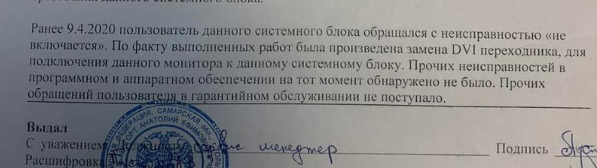
Однако, после возврата ПК из мастерской, конечные пользователи столкнулись с возникающими ошибками системного характера, мешающим им наконец приступить к дистанционному обучению – отказывались запускаться офисные программы, а приложения для участия в онлайн-конференциях не получалось установить. И вновь привлеченные специалисты сервис-центра связали проблему с найденными на жестком диске следами вредоносного программного кода и нелицензионных программ. Момент неловкий, но расследовать его вряд ли имеет смысл – по словам родителей, доступа к интернету компьютер на тот момент не имел. И откуда взялись следы установки игр на компьютер, мы можем только предполагать…
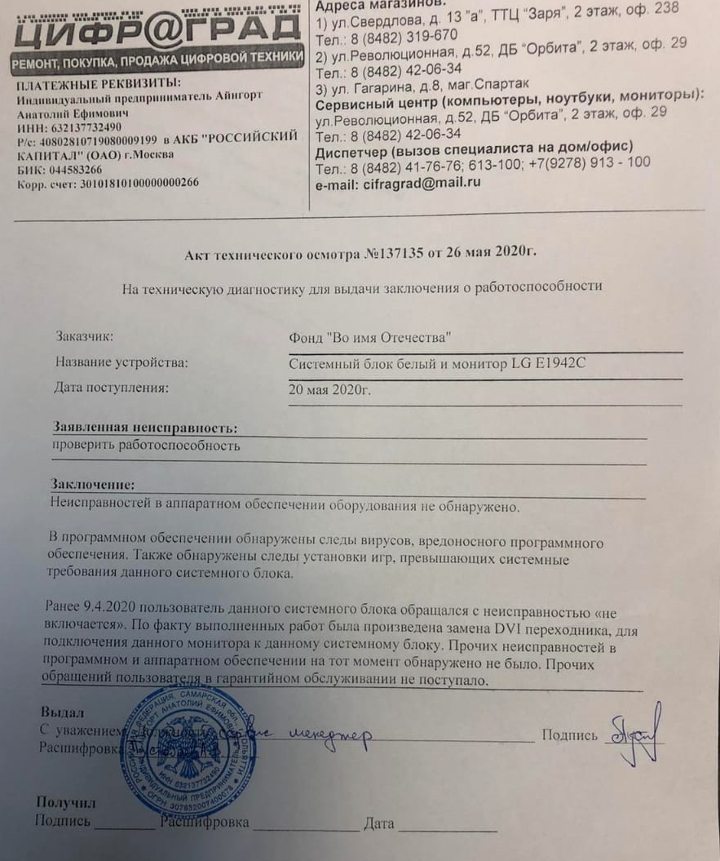

Но, возможность заняться дистанционным обучением у детей появилась после того, как депутат иной политической фракции, пользуясь случаем, вручил семье ноутбук, придав событие широкой огласке. Причем в сопровождающих событие статьях упор делался не столько на факт самого вручения, сколько на упреки в предоставлении «ЕДИНОЙ РОССИЕЙ» некачественного, «пиратского» программного обеспечения и непрезентабельном внешнем виде подаренной техники. Впрочем, многие пользователи социальных сетей, подвергли сомнению истинность представленных в статье утверждений и, усмотрев определенные изъяны в логике их повествования, скептически отнесли подобные публикации к обыкновенному пиар-ходу, для авторов которого вопрос о том, насколько уместно манипулировать проблемами многодетных семей ради пары сомнительных баллов на политической арене, остается вопросом совести.
Стоит отметить, что для самих родителей известие о развернувшихся дебатах с политическим уклоном вокруг семейной проблемы, оказалось неожиданным и неприятным, поскольку ни в одном сообществе, публикующих в соцсетях городские новости, они не состоят.
Состоявшийся в общественной приемной партии диалог завершился достижением конструктивных договоренностей. Учитывая непростые обстоятельства, возникшие вокруг и без того неприятной ситуации, обе стороны подчеркнули, что претензий по поводу случившегося друг к другу не имеют. Поскольку учебный год уже закончился, и острая необходимость в компьютере отпала, многодетные родители предпочли придержать технику на складе «ЕДИНОЙ РОССИИ» до конца августа. В свою очередь, Галина Муканина обещала проследить за тем, чтобы к указанному сроку реанимированная машина сохранила восстановленную работоспособность в полном объеме, а в случае необходимости, дать поручение партийным специалистам произвести доступный апгрейд аппаратной составляющей.

